**CONSIGNA 12**

Primero ingresamos al root y ponemos la contraseña.

Con el comando df vemos el espacio en disco (disk free)

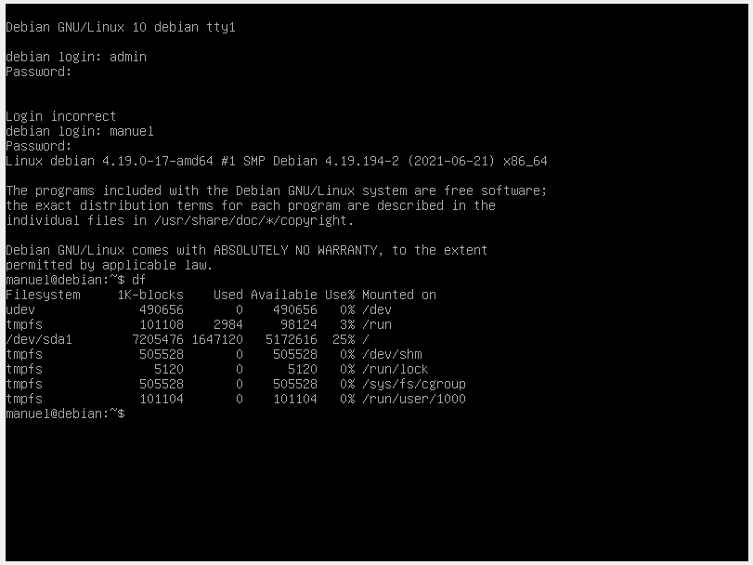

El comando top nos permite obtener un resumen del estado de las aplicaciones que se están ejecutando, tal como el administrador de tareas en Windows. 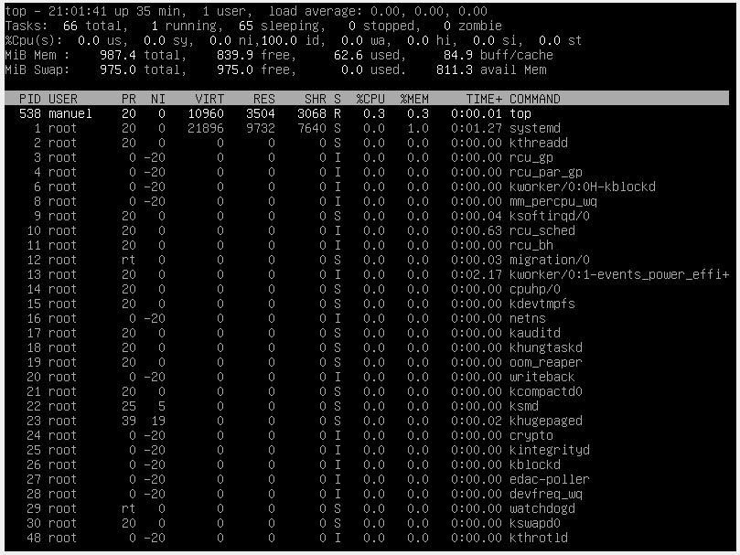

Apt-get upgrade -> Solo actualiza aquellos paquetes ya instalados en el Sistema Operativo. No se instalan nuevos paquetes o se borran paquetes existentes con este comando.

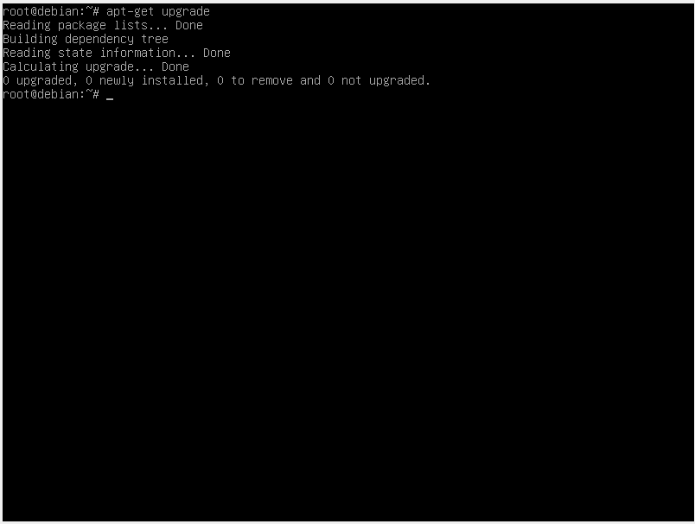

Apt-get install cowsay -> Instala el paquete cowsay, el cual nos permite mostrar mensajes con una imagen de una vaca con caracteres y letras.

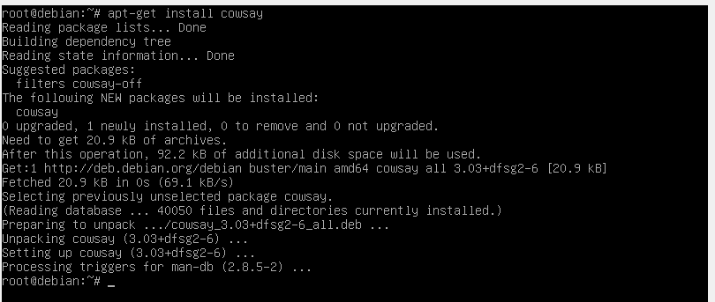

Cowsay “Hola mundo” -> Nos muestra la vaca con el mensaje que ponemos dentro de las comillas, es decir, “Hola mundo.

